Studi Air Tanah Berbasis Geographics Information System (GIS)
di Kota Bandar Lampung

Dheni Saputra JP1)
Ofik Taufik Purwadi2)
Sumiharni3)

Abstract
This study was conducted to provide information and an overview of the general public about the groundwater by means of an inventory, exploiting, exploring and conservation of ground water in the city of Bandar Lampung. The study used a program Geographic Information System (GIS) which is supported by secondary data in Bandar Lampung maps, ground water data and rainfall data . In this research, digitization of the map consists of a map of the existing condition Bandar Lampung here in after overlay with location points well bore using a GIS program. In addition to the digitization process was also conducted analysis of the soil water balance between the high-water collection wells drilled with high rainfall which infiltrated. Results of the research showed the equilibrium value of water in each zone of infiltration in the year 2006, that for the infiltration zone <1.10-2 cm/sec difference of 7.909 m/year, infiltration zone between 1.10-2 - 2.10-2 cm/sec difference of 7,896 m/year and infiltration zone >2.10-2 cm/sec 7.881 m/year. If we assume that each year has increased the number of wells by 10%, then in 2016, for the zone of infiltration <1.10-2 cm/sec difference of 7,896 m/year, infiltration zone between 1.10-2 - 2.10-2 cm/sec difference of 7.863 m / year and infiltration zone >2.10-2 cm/sec 7.823 m/year. From this analysis it can be concluded in 2016 groundwater is still insufficient for the needs of Bandar Lampung, but if it was continued until the year 2079 is likely to experience a crisis groundwater.

Keywords : ground water, water balance, Geographic Information System (GIS)

Abstrak
Penelitian ini dilakukan untuk memberikan informasi dan gambaran umum kepada masyarakat tentang air tanah yang ada dengan cara menginventarisasi, mengeksploitasi, mengeksplorasi dan konservasi air tanah di Kota Bandar Lampung. Studi ini menggunakan program Geographic Information System (GIS) yang didukung dengan data sekunder berupa peta Bandar Lampung, data air tanah serta data curah hujan. Dalam penelitian ini dilakukan digitasi terhadap peta yang terdiri dari peta kondisi eksisting Bandar Lampung yang selanjutnya dioverlay dengan titik lokasi sumur bor menggunakan program GIS. Selain proses digitasi, dilakukan pula analisa neraca air tanah yakni antara tinggi air pengambilan sumur bor dengan tinggi hujan yang terinfiltrasi. Hasil dari penelitian didapatkan nilai keseimbangan air di tiap zona infiltrasi pada tahun 2006 yakni untuk zona infiltrasi <1.10-2 cm/detik selisihnya sebesar 7,909 m/tahun, zona infiltrasi antara 1.10-2 - 2.10-2 cm/detik selisih 7,896 m/tahun dan zona infiltrasi > 2.10-2 cm/detik 7,881 m/tahun. Jika diasumsikan setiap tahun mengalami peningkatan jumlah sumur sebesar 10% maka pada tahun 2016, untuk zona infiltrasi <1.10-2 cm/detik selisihnya sebesar 7,896 m/tahun, zona infiltrasi antara 1.10-2 - 2.10-2 cm/detik selisih 7,863 m/tahun dan zona infiltrasi >2.10-2 m/detik 7,823 m/tahun. Dari hasil analisa tersebut bisa disimpulkan pada tahun 2016 air tanah masih mencukupi untuk kebutuhan Kota Bandar Lampung, namun jika di lanjutkan sampai tahun 2079 kemungkinan akan mengalami krisis air tanah.

Kata kunci : air tanah, neraca air, Geographics Information System (GIS)

PENDAHULUAN
Perkembangan teknologi informasi yang cepat di Indonesia bahkan di Dunia membawa perubahan baru terhadap masyarakat dalam aktivitas kesehariannya baik aktivitas individual maupun aktivitas sebuah kelompok/instansi/lembaga. Adanya perkembangan teknologi tersebut mengakibatkan masyarakat memiliki kecenderungan terhadap sesuatu yang berbau digital, yang serba cepat, tepat, dan akurat baik dalam masalah waktu, lokasi dan informasi yang terkandung dalam sistem digital tersebut.
Selain sistem digital yang saat ini mengalami perkembangan, jumlah penduduk pun mengalami peningkatan sehingga menuntut sumber daya air dalam jumlah yang banyak, baik rumah tangga, industri, irigasi dan lain – lain, sedangkan persediaan air yang ada belum bisa mencukupi kebutuhan penggunanya. Hal ini mendorong adanya konservasi terhadap sumber daya air yang memiliki kualitas dan kuantitas yang baik, sehingga pemanfaatan air secara efektif dan efisien sangatlah diperlukan. Konservasi yang dapat dilakukan saat ini adalah perbaikan sistem penyediaan air di lapangan, dan memberikan informasi sumber daya air. Sehingga dapat mempermudah para stakeholder ataupun pemerintah dalam memperbaiki pelayanan sumber daya air yang ada.
Bandar Lampung adalah salah satu kota yang memiliki kebutuhan air baku yang cukup besar. Mulai dari pertumbuhan pemukiman yang semakin pesat, dan pembangunan perhotelan yang sangat membutuhkan air baku yang banyak, sehingga sumber air baik air permukaan maupun air tanah yang ada haruslah memadai untuk memenuhi kebutuhan sehari-hari. Selain memperbaiki pengelolaan sumber air di lapangan, cara lain yang tepat untuk meningkatkan pengelolaan tentang air tanah tersebut salah satunya dengan memberikan informasi tentang sumber daya air yakni air tanah berbasis digital berupa Sistem Informasi Geografi (SIG) atau Geographics Information System (GIS) di wilayah Kota Bandar Lampung. Pada penelitian ini kajian dibatasi untuk masalah-masalah sebagai berikut : memberikan informasi tentang sumber daya air tanah. Analisis yang dilakukan yakni dengan perhitungan neraca air. Analisis yang dilakukan hanya untuk mengetahui kuantitas serta penyebaran air tanah di Kota Bandar Lampung.
Hasil penelitian ini diharapkan dapat memberikan informasi dan gambaran umum secara tepat dan akurat kepada masyarakat tentang air tanah yang ada di Kota Bandar Lampung serta memberikan acuan ke depan kepada stakeholder ataupun pemerintah untuk menginventarisasi, mengeksplorasi, mengeksploitasi, dan konservasi air tanah di Bandar Lampung.

TINJAUAN PUSTAKA
2.1. Hidrologi
2.1.1.Daur Hidrologi
Konsep daur hidrologi merupakan sesuatu yang dimulai dengan penguapan air dari laut dan permukaan bumi, uap yang dihasilkan dibawa oleh udara bergerak dan terjadi proses kondensasi membentuk awan yang pada akhirnya dapat menghasilkan presipitasi (hujan atau salju).

2.1.2.Infiltrasi
Pergerakan air ke dalam tanah yang memiliki permukaan tidak kedap air dengan gaya gerak gravitasi dan kapiler dalam suatu aliran disebut infiltrasi. Di dalam infiltrasi dikenal dengan 2 istilah yaitu kapasitas infiltrasi dan laju infiltrasi yang dinyatakan dalam mm/jam. Kapasitas infiltrasi adalah laju infiltrasi maksimum yang ditentukan oleh jenis tanah di mana terjadinya infiltrasi. Sedangkan laju infiltrasi adalah kecepatan infiltrasi yang nilainya tergantung pada kondisi tanah dan kapasitas hujan.

2.1.3.Neraca Air
Dalam siklus hidrologi bahwa jumlah air dari suatu luasan tertentu di permukaan bumi dipengaruhi bersarnya air yang masuk (inflow) dan keluar (outflow) pada jangka waktu tertentu. Menurut Widianto (2012) umumnya terdapat hubungan dari neraca air secara umum yakni sebagai berikiut :

(1)

2.2. Sumber Daya Air
2.2.1.Definisi Sumber Daya Air
Sumber daya air adalah air, sumber air, dan daya air yang terkandung di dalamnya. Air adalah semua air yang terdapat pada, di atas, ataupun di bawah permukaan tanah, termasuk dalam pengertian ini air permukaan, air tanah, air hujan dan air laut.

2.2.2.Air Tanah
Air tanah adalah air yang bergerak dalam tanah yang terdapat di dalam ruang – ruang antara butir – butir tanah yang meresap ke dalam tanah dan membentuk lapisan air tanah yang disebut akuifer. Yang dulunya sering disebut air lapisan atau air celah (fissure water) (Mori dkk, 1999). Keberadaan air tanah sangat tergantung besarnya curah hujan dan besarnya air yang dapat meresap ke dalam tanah. Faktor lain yang mempengaruhi adalah kondisi litologi (batuan) dan geologi setempat.

2.2.3.Jenis Air Tanah
Menurut Bambang (2012), air tanah dapat dikelompokkan berdasarkan kedalaman dan jenis air tanah tersebut. Pengelompokan air tanah berdasarkan letak kedalaman yakni air tanah dalam dan air tanah dangkal. Sedangkan pengelompokan berdasarkan jenisnya antara lain Meteoric Water (Vadose Water), Air tanah tubir (Connate Water), Air Fosil (Fossil Water), Air Magma (Juvenile Water), Air Pelikular/Ari (Pellicullar Water) dan Air Freatis (Phreatic Water).

2.2.4.Akuifer
Akuifer adalah lapisan batuan jenuh ari tanah yang dapat menyimpan dan meneruskan air tanah dalam jumlah cukup dan ekonomis. Akuifer adalah lapisan bawah tanah yang mengandung air dan dapat mengalirkan air. Menurut Krussman dan Ridder (1970) bahwa macam-macam akuifer yaitu Akuifer Bebas (Unconfined Aquifer), Akuifer Tertekan (Confined Aquifer), Akuifer Semi Tertekan (Semi Confined Aquifer) dan Akuifer Semi Bebas (Semi Unconfined Aquifer).

2.3. Geographic Information system (GIS)
2.3.1.Pengertian Sistem Informasi Geografis
Sistem Informasi geografis (Geographiic Information System/GIS) yang selanjutnya akan disebut SIG merupakan paket software terintegrasi yang dibuat secara khusus untuk mengolah data geografis dengan berbagai keperluan. GIS dapat melakukan pemrosesan mulai dari pemasukan data, penyimpanan, menampilkan kembali informasi kepada pengguna, serta mempunyai kemampuan untuk melakukan analisis terhadap data yang dimilikinya. (Weng, 2010).
2.3.2.Data Spasial
Data spasial yaitu sebuah data yang berorientasi geografis, memiliki sistem koordinat tertentu sebagai dasar referensinya dan mempunyai dua bagian penting yang membuatnya berbeda dari data lain, yaitu informasi lokasi (spasial) dan informasi deskriptif (attribute)

2.3.1.Komponen Sistem Informasi Geografis
Menurut Riyanto dan Indelarko (2009), komponen sistem pada Sistem Informasi Geografis antara lain : Input yaitu mengumpulkan data dan mempersiapkan data spasial dan atau atribut dari berbagai sumber data sesuai format data yang sesuai; Manipulasi merupakan proses editing terhadap data yang telah masuk, hal ini dilakukan untuk menyesuaikan tipe dan jenis data agar sesuai dengan sistem yang akan dibuat; Manajemen data meliputi seluruh aktivitas yang berhubungan dengan pengolahan data (menyimpan, mengorganisasi, mengelola, dan menganalisis data) ke dalam penyimpanan permanen; Query yakni metode pencarian informasi untuk menjawab pertanyaan yang diajukan oleh pengguna SIG; Analisis dalam SIG mempunyai dua jenis fungsi analisis, yaitu fungsi analisis spasial dan analisis atribut; dan Visualisasi (Data Output) yaitu Penyajian hasil berupa informasi baru atau dari database yang ada baik dalam bentuk softcopy maupun dalam bentuk hardcopy seperti dalam bentuk peta (atribut peta dan atribut data), tabel, dan grafik.

METODE PENELITIAN
  - Lokasi Penelitian
Daerah studi mencakup seluruh daerah Kota Bandar Lampung yang memiliki luasan area sebesar 192,96 km2. Kota Bandar Lampung pada tahun 2016 terdiri dari 20 kecamatan. Dan pada tahun 2014 jumlah pendudukny mencapai 1.167.101 jiwa serta masuk dalam kategori kota besar.

3.2. Alat dan Bahan
3.2.1. Alat
Alat yang digunakan dalam penelitian ini anatara lain Laptop/PC, Keyboar Mouse, serta perangkat lunak (software GIS, Excel, Global Mapper dan Google Earth).

3.2.2. Bahan
Bahan yang diperlukan dalam penelitian ini adalah data sekunder mulai dari Peta Bandar Lampung (peta air tanah dangkal, air tanah dangkal, peta tutupan lahan, peta topografi, peta DAS, peta penggunaan lahan), data air tanah yang didapat dari debit pengambilan sumur bor dan data curah hujan.

3.3. Metode Penelitian
3.3.1. Metode Studi Pustaka
Melakukan kajian teori yang mendukung dalam penelitian ini yakni tentang sumber daya air, air tanah serta yang berkaitan dengan GIS.

3.3.2. Metode Pembuatan Sistem Informasi
Dalam metode ini memiliki beberapa proses yaitu pengumpulan data (berupa peta Bandar Lampung, data air tanah kondisi eksisting). Selanjutnya dilakukan digitasi peta dengan cara membaginya menjadi daerah-daerah penyerapan air dengan menggunakan GIS. Selain digitasi peta, data lain yang ada (seperti data hujan dan data air tanah) dilakukannya analisis neraca air. Setelah data hasil digitasi peta selesai dan didapat hasil dari analisis neraca air maka selanjutnya yakni penambahan informasi air tanah sehingga peta hasil digitasi tersebut memiliki data yang sesuai dengan anailisi yang telah dilakukan. Tahapan terkahir adalah visualisasi adalah tahap untuk menampilkan hasil pembuatan informasi.

- HASIL DAN PEMBAHASAN
  - Kondisi Eksisting
4.1.1. Curah Hujan
Kota Bandar Lampung memiliki 4 stasiun hujan yaitu Pahoman, Sumur Putri, Sumberejo dan Sukarame, yang masing-masing stasiun memiliki namanya stasiun yakni PH-001 untuk Pahoman, PH-003 untuk Sukarame, PH-004 untuk Sumur Putri dan PH-005 untuk Sumberejo. Data curah hujan yang di dapat dari keempat stasiun tersebut dari tahun 1995 sampai tahun 2014.

4.1.2.Penggunaan Lahan
Berdasarkan peta penggunaan lahan (dapat dilihat pada Gambar 1) dalam RTRW Kota Bandar Lampung tahun 2011-2030 penggunaan lahan di daerah penelitian terdiri dari kawasan industri, kawasan lindung, kawasan pariwisata, kawasan pelabuhan, kawasan pelayanan umum, pertambangan, perdagangan dan jasa, perikanan, perkantoran dan pemerintahan, perumahan, pertanian, peruntukan industri, serta lahan kosong. Untuk luasan tiap-tiap kawasan dapat dilihat di Tabel 1.

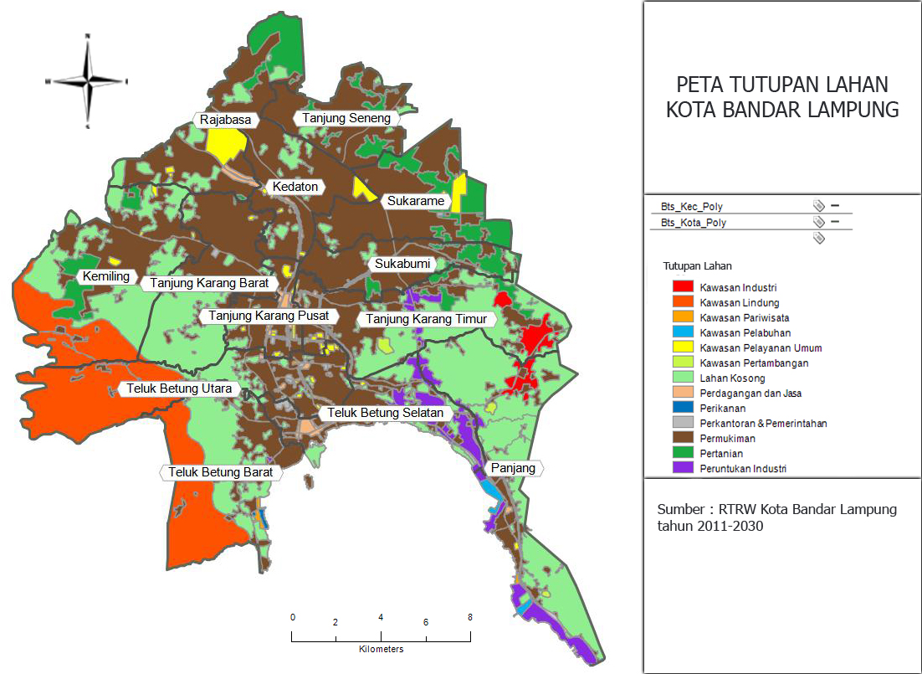
Gambar 1. Peta Tutupan Lahan Kota Bandar Lampung.

Tabel 1. Penggunaan Lahan Kota Bandar Lampung.
Penggunaan Lahan | Luas (Ha) | Persentase Luasan (%)
Kawasan Industri | 173,818 | 0,96
Kawasan Lindung | 2167,541 | 11,94
Kawasan Pariwisata | 30,795 | 0,17
Kawasan Pelabuhan | 42,265 | 0,23
Kawasan Pelayanan Umum | 332,288 | 1,83
Kawasan Pertambangan | 44,574 | 0,25
Perdagangan & Jasa | 214,488 | 1,18
Perikanan | 10,366 | 0,06
Perkantoran & Pemerintahan | 54,441 | 0,3
Pemukiman | 8134,739 | 44,81
Pertanian | 1222,655 | 6,74
Peruntukan Industri | 517,628 | 2,85
Lahan Kosong | 5206,517 | 28,68
Sumber : Bappeda Kota Bandar Lampung.

4.1.3. Zona Infiltrasi
Bandar Lampung memiliki zona infiltrasi yang mana per zona memiliki daya permeabilitasnya yang berbeda beda. Mulai dari permeabilitas kurang dari 1.10-2 cm/detik , antara 1.10-2 - 2.10-2 cm/detik dan lebih dari 2.10-2 cm/detik. Pembagian zona infiltrasi ini berdasarkan dari jenis tanah yang ada di daerah penelitian, dalam hal ini Bandar Lampung termasuk daerah yang memiliki jenis tanah kerikil halus/pasir dan temasuk dalam kategori medium permeabilitas. Untuk zona infiltrasi yang ada dapat dilihat pada Gambar 2.

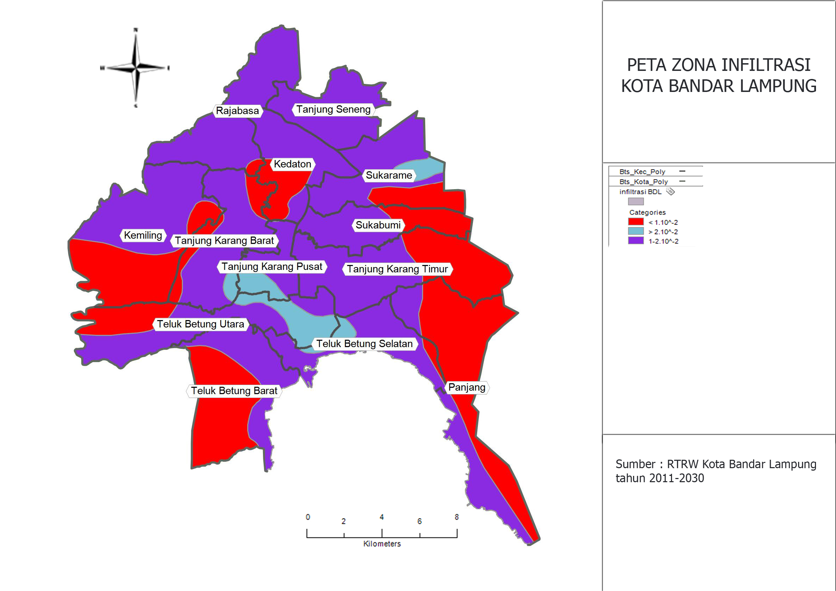
Gambar 2. Peta Zona Infiltrasi Kota Bandar Lampung.

Tabel 2. Luasan Zona Infiltrasi.
Zona Infiltrasi | Luas (Ha)
Permeabilitas <1.10-2 cm/detik (Zona I) | 5691,63
Permeabilitas antara 1.10-2 - 2.10-2 cm/detik (Zona II) | 11975,32
Permeabilitas > 2.10-2 cm/detik (Zona III) | 777,65
Sumber : Bappeda Kota Bandar Lampung.

4.1.8. Sumur Bor
Data air tanah yang didapatkan selain sumur dangkal adalah data sumur bor yang ada di Kota Bandar Lampung yang didapat dari laporan penelitian oleh Kani Mitra Konsultan pada tahun 2006. Dari data tersebut ada 164 sumur bor yang di data. Data lokasi bisa dilihat pada Gambar 3.

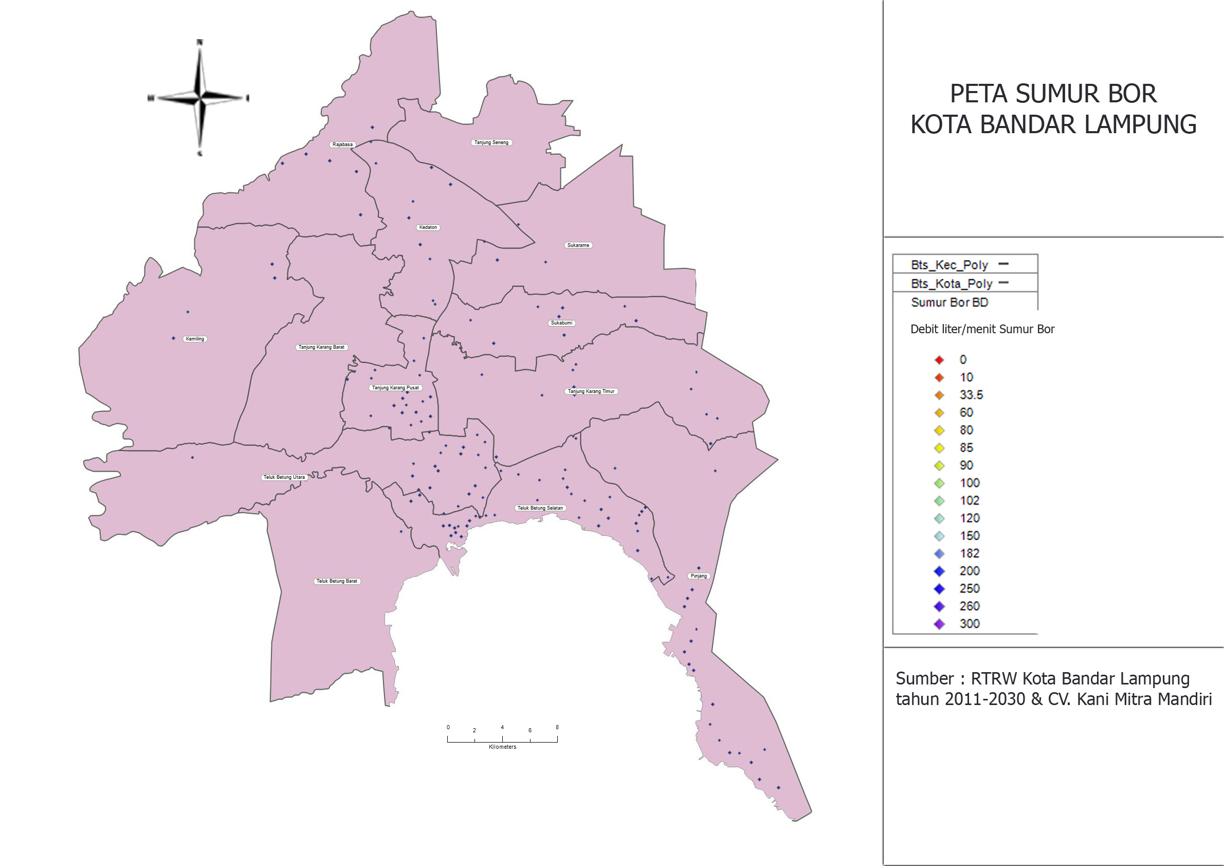
Gambar 3. Peta Sumur Bor Kota Bandar Lampung.

Dari jumlah sumur bor yang didata maka terbanyak sumur bor berada di daerah infiltrasi yang memiliki laju permeabilitas antara 1.10-2 - 2.10-2 cm/detik yakni sebesar 75,61% dari keseluruhan sumur bor 164 titik. Jumlah sumur bor dan debit pengambilan rata-rata di tiap zona infiltrasi dapat dilihat pada Tabel 5.
Tabel 5. Jumlah Sumur Bor di Tiap Zona Infiltrasi.
Zona Infiltrasi | Jumlah Sumur Bor | Debit Pengambilan Rata-rata (liter/menit)
Permeabilitas <1.10-2 cm/detik (Zona I) | 22 | 157,5
Permeabilitas antara 1.10-2 - 2.10-2 cm/detik (Zona II) | 123 | 154,7
Permeabilitas > 2.10-2 cm/detik (Zona III) | 19 | 113,2
Total | 164
Sumber : CV. Kani Mitra Mandiri tahun 2006

  - Analisa Data Hujan
4.2.1. Curah Hujan Harian Maximum Tahunan

Tabel 6. Curah Hujan Harian Maximum Tahunan.
Tahun | R Max (mm)
1995 | 29,83
1996 | 32,93
1997 | 51,84
1998 | 38,48
1999 | 67,84
2000 | 48,50
2001 | 7,34
2002 | 34,02
2003 | 35,03
2004 | 134,26
2005 | 65,63
2006 | 177,41
2007 | 165,91
2008 | 33,68
2009 | 103,85
2010 | 126,83
2011 | 127,20
2012 | 76,86
2013 | 84,89
2014 | 35,79
Jumlah | 1478,12

4.2.2. Pengukuran Hujan Rancangan dengan Metode Log Pearson III

Tabel 7. Perhitungan Hujan Rancangan.
NILAI T | NILAI Cs | G | Log t | Hujan Rancangan (RT) mm
5 | -0,723 | 0,8568 | 2,0500 | 112,2056
10 | -0,723 | 1,1791 | 2,1575 | 143,7170
20 | -0,723 | 1,3789 | 2,2241 | 167,5503
25 | -0,723 | 1,4788 | 2,2575 | 180,9105
50 | -0,723 | 1,6499 | 2,3145 | 206,3142
100 | -0,723 | 1,7892 | 2,3610 | 229,6087

4.2.3. Perhitungan Intensitas Hujan

Tabel 8. Intensitas Hujan Tiap Periode Kala Ulang.
NILAI T | Hujan Rancangan (RT) mm | 90% R | Intensitas Hujan (mm/jam)
NILAI T | Hujan Rancangan (RT) mm | 90% R | jam ke-1 | jam ke-2 | jam ke-3 | jam ke-4
5 | 112,2056 | 100,9851 | 40,3940 | 40,3940 | 15,1478 | 5,0493
10 | 143,7170 | 129,3453 | 51,7381 | 51,7381 | 19,4018 | 6,4673
20 | 167,5503 | 150,7953 | 60,3181 | 60,3181 | 22,6193 | 7,5398
25 | 180,9105 | 162,8195 | 65,1278 | 65,1278 | 24,4229 | 8,1410
50 | 206,3142 | 185,6828 | 74,2731 | 74,2731 | 27,8524 | 9,2841
100 | 229,6087 | 206,6478 | 82,6591 | 82,6591 | 30,9972 | 10,3324

4.2.4. Perhitungan Koefisien Limpasan dan Koefisien Infiltrasi
Untuk menghitung koefisien limpasan yang ada di Kota Bandar Lampung, harus dibagi terlebih dahulu terhadap daerah-daerah tutupan lahan yang ada. Sedangkan untuk mendapatkan koefisien infiltrasi (C’) yang ada tiap daerah adalah dengan rumus :

(2)

Tabel 9. Nilai Koefisien Limpasan dan Koefisien Infiltrasi Pada Setiap Area.
Penggunaan Lahan | Koef C | Koef C’ | Luas (Ha)
Kawasan Industri | 0,7 | 0.3 | 173,818
Kawasan Lindung | 0,2 | 0.8 | 2167,541
Kawasan Pariwisata | 0,6 | 0.4 | 30,795
Kawasan Pelabuhan | 0,4 | 0.6 | 42,265
Kawasan Pelayanan Umum | 0,7 | 0.3 | 332,288
Kawasan Pertambangan | 0,7 | 0.3 | 44,574
Perdagangan & Jasa | 0,8 | 0.8 | 214,488
Perikanan | 0,4 | 0.4 | 10,366
Perkantoran & Pemerintahan | 0,85 | 0.15 | 54,441
Pemukiman | 0,65 | 0.35 | 8134,739
Pertanian | 0,3 | 0.7 | 1222,655
Peruntukan Industri | 0,7 | 0.3 | 517,628
Lahan Kosong | 0,4 | 0,6 | 5206,517
Rata-rata | 0,57 | 0,43

4.2.5. Perhitungan Debit Rancangan pada Kala Ulang 5 tahun
Dilihat dari intensitas hujan yang ada pada Tabel 8 maka intensitas pada kala ulang 5 tahun yang digunakan adalah intensitas jam dalam sehari yang dibagi berdasarkan pola distribusi hujan yang ada. Sehingga untuk intensitas hujan yang digunakan yakni pada jam ke-1 sebesar 40,394 mm/jam, jam ke-2 sebesar 40,394 mm/jam, jam ke-3 sebesar 15,147 mm/jam dan jam ke-4 sebesar 5,0493 mm/jam. Pengambilan kala ulang 5 tahun tersebut adalah tipologi kotanya yakni termasuk kota besar. Dari beberapa koefisien diatas seperti koefisien infiltrasi (C'), Intensitas Hujan maka dapat di hitung Debit Rancangan dengan rumus:

(3)

Perhitungan debit rancangan total dengan menggunakan rumus rasional adalah dengan pertimbangan pendekatan nilai C yang dirata-rata atau digabungkan sehingga rumus rasional berlaku untuk DAS >300 Ha (Suripin, 2004).

Tabel 10. Debit Per Kawasan Penggunaan Lahan dan Tinggi Hujan yang terinfiltrasi.
Penggunaan Lahan | Luas (Ha) | Jam ke-1 |  | Jam ke-2 |  | Jam ke-3 |  | Jam ke-4
Penggunaan Lahan | Luas (Ha) | Debit Infiltrasi (m3/jam) | Tinggi Hujan (m/jam) | Debit Infiltrasi (m3/jam) | Tinggi Hujan (m/jam) | Debit Infiltrasi (m3/jam) | Tinggi Hujan (m/jam) | Debit Infiltrasi (m3/jam) | Tinggi Hujan (m/jam)
Kawasan Industri | 173,818 | 21063.6 | 0.0121 | 21063.6 | 0.0121 | 7898.9 | 0.0045 | 2633.0 | 0.0015
Kawasan Lindung | 2167,541 | 700445.6 | 0.0323 | 700445.6 | 0.0323 | 262667.1 | 0.0121 | 87555.7 | 0.0040
Kawasan Pariwisata | 30,795 | 4975.7 | 0.0162 | 4975.7 | 0.0162 | 1865.9 | 0.0061 | 622.0 | 0.0020
Kawasan Pelabuhan | 42,265 | 10243.5 | 0.0242 | 10243.5 | 0.0242 | 3841.3 | 0.0091 | 1280.4 | 0.0030
Kawasan Pelayanan Umum | 332,288 | 40267.3 | 0.0121 | 40267.3 | 0.0121 | 15100.3 | 0.0045 | 5033.4 | 0.0015
Kawasan Pertambangan | 44,574 | 5401.6 | 0.0121 | 5401.6 | 0.0121 | 2025.6 | 0.0045 | 675.2 | 0.0015
Perdagangan & Jasa | 214,488 | 17328.1 | 0.0081 | 17328.1 | 0.0081 | 6498.0 | 0.0030 | 2166.0 | 0.0010
Perikanan | 10,366 | 2512.3 | 0.0242 | 2512.3 | 0.0242 | 942.1 | 0.0091 | 314.0 | 0.0030
Perkantoran & Pemerintahan | 54,441 | 3298.6 | 0.0061 | 3298.6 | 0.0061 | 1237.0 | 0.0023 | 412.3 | 0.0008
Pemukiman | 8134,739 | 1150082.0 | 0.0141 | 1150082.0 | 0.0141 | 431280.7 | 0.0053 | 143760.2 | 0.0018
Pertanian | 1222,655 | 345715.7 | 0.0283 | 345715.7 | 0.0283 | 129643.4 | 0.0106 | 43214.5 | 0.0035
Peruntukan Industri | 517,628 | 62727.2 | 0.0121 | 62727.2 | 0.0121 | 23522.7 | 0.0045 | 7840.9 | 0.0015
Lahan Kosong | 5206,517 | 1261873.0 | 0.0242 | 1261873.0 | 0.0242 | 473202.4 | 0.0091 | 157734.1 | 0.0030
Total | 18152,115 | 3158559,28 | 0.0174 | 3158559,28 | 0.0174 | 1184459,7 | 0.0065 | 394819,9 | 0.0022

  - Analisis Neraca Air
Analisa neraca air yang dilakukan adalah perbandingan antara debit pengambilan dari sumur bor yang dibagi per zona infiltrasi, dengan hujan yang terinfiltrasi.

4.3.1. Pengambilan Dari Sumur Bor
Data pengambilan air atau eksploitasi air ini didapatkan dari sumur bor yang dibagi per zona infiltrasi maka tiap-tiap zona memiliki jumlah sumur bor yang berbeda dan memiliki debit pengambilan yang berbeda pula (lihat Tabel 5). Dari debit pengambilan yang ada, dapat dikalikan menjadi debit perhari dengan asumsi dalam satu hari pengambilan yakni sebanyak 2 kali sehari dan dalam 1 kali pengambilan lamanya yaitu 3 jam, sehingga dalam sehari terjadi pengambilan selama 6 jam. Setelah didapatkan debit dalam satu hari, lalu dikalikan dengan banyaknya hari dalam satu tahun (365 hari), dan dibagi dengan luasan per zona infiltrasi (lihat Tabel 2).

Tabel 11. Perhitungan Pengambilan Air Tanah.
 | Zona <1.10-2 cm/detik  (Zona I) | Zona antara 1.10-2 - 2.10-2 cm/detik  (Zona II) | Zona >2.10-2 cm/detik  (Zona III)
Total Pengambilan (m3/jam) | 207,9 | 1141,9 | 129
Asumsi pengambilan dalam sehari (m3/hari) | 1247,4 | 6851,539 | 774,164
Pengambilan dalam setahun (m3/tahun) | 455301 | 2500811,839 | 282569,727
Tinggi pengambilan (m/tahun) | 0,008 | 0,021 | 0,036

4.3.2. Pengisian Oleh Air Hujan
Dikarenakan hujan yang terjadi selama 4 jam maka debit total dalam sehari adalah 7896398,19 m3/hari, sehingga didapatkan tinggi infiltrasi dalam sehari adalah 0,0435 m/hari. Jika dijadikan menjadi per satuan tahun maka debit hujan dalam sehari tersebut dikalikan dengan 182 hari, hal tersebut dikarena dalam 1 tahun ada 182 hari hujan yang terjadi atau selama 6 bulan. Maka didapatlah untuk tinggi hujan dalam setahun sebesar 7,917 m/tahun yang terjadi merata di setiap wilayah Bandar Lampung.

4.3.3. Perhitungan Neraca Air
Dalam perbandingan neraca air ini akan dibandingkan antara tinggi pengambilan (outflow) dan tinggi infiltrasi (inflow) dengan rumus :

(4)

Tabel 12. Perhitungan Neraca Air pada Tahun 2006,2016, 2063, 2069 dan 2079.
 | Zona <1.10-2 cm/detik  (Zona I) | Zona antara 1.10-2 - 2.10-2 cm/detik  (Zona II) | Zona >2.10-2 cm/detik  (Zona III)
Tinggi Infiltrasi (m/tahun) | 7,917 | 7,917 | 7,917
Pengambilan tahun 2006 (m/tahun) | 0,008 | 0,021 | 0,036
Δs tahun 2006 | 7,909 | 7,896 | 7,881
Pengambilan tahun 2016 (m/tahun) | 0,021 | 0,054 | 0,094
Δs tahun 2016 | 7,896 | 7,863 | 7,823
Pengambilan tahun 2063 (m/tahun) | 3,242 | 8,463 | 14,726
Δs tahun 2063 | 6,087 | 3,14 | -0,395
Pengambilan tahun 2069 (m/tahun) | 5,743 | 14,993 | 26,088
Δs tahun 2069 | 4,675 | -0,546 | -6809
Pengambilan tahun 2079 (m/tahun) | 14,897 | 38,888 | 67,665
Δs tahun 2079 | -0,491 | -14,034 | -30,278

Jika diasumsikan seperti di atas, maka tinggi hujan yang terinfiltrasi dalam setahun terjadi secara merata di semua wilayah, maka dari data sumur bor tahun 2006 masih mencukupi untuk dilakukannya eksploitasi air tanah dengan sumur bor, dan jika dari tahun 2006 tersebut mengalami pertumbuhan penduduk dimisalkan dalam satu tahun mengalami peningkatan jumlah sumur bor sebesar 10% yang didasarkan pada pembangunan perhotelan serta perumahan yang meningkat, sampai tahun 2016 air tanah tersebut masih mencukupi untuk dilakukannya eksploitasi.

5. PENUTUP
5.1. Kesimpulan
Berdasarkan uraian dan hasil pembahasan pada penelitian ini dapat disimpulkan bahwa :
a) Berdasarkan laju infiltrasinya maka Kota Bandar Lampung dibagi menjadi 3 zona yakni zona infiltrasi <1.10-2 cm/detik (Zona I), zona infiltrasi antara 1.10-2 - 2.10-2 cm/detik (Zona II) dan zona infiltrasi > 2.10-2 cm/detik. (Zona III) yang termasuk pada zona medium permeabilitas.
b) Dalam ketiga zona tersebut masing-masing zona secara berurut memiliki jumlah sumur bor sebanyak 22 buah, 123 buah dan 19 buah sumur bor yang didapat dari penelitian oleh CV Kani Mitra Mandiri tahun 2006. Dan setiap zona memiliki debit pengambilan sebesar 207,9 m3/jam untuk zona I, 1141,9 m3/jam untuk zona II dan zona III memiliki pengambilan rata-rata 129 m3/jam.
c) Dari perbandingan neraca air antara debit pengambilan dengan infiltrasi dari curah hujan yang ada didapatkan selisihnya yakni hujan yang terinfiltrasi masih dapat mencukupi pengambilan air tanah dalam satu tahun pada tahun 2006 untuk zona I selisihnya sebesar 7,909 m/tahun, zona II 7,896 m/tahun dan zona III 7,881 m/tahun.
d) Jika diasumsikan setiap tahun mengalami peningkatan jumlah sumur sebesar 10% , maka kemungkinan pada tahun 2079 akan memasuki masa krisis dimana akan kekurangan air tanah di Kota Bandar Lampung.

5.2. Saran
Berdasarkan hasil analisis yang telah dilakukan makan harus dilakukan beberapa penanggulangan supaya tidak terjadi krisis air diwaktu yang akan datang yaitu antara lain :
a) Pengoptimalan kembali kawasan konservasi atau area pengisian air sesuai dengan RTRW Kota Bandar Lampung.
b) Pembuatan sumur resapan, lubang biopori atau tempat penampungan air sementara lainnya yang berskala kecil dapat dilakukan oleh masyarakat.

DAFTAR PUSTAKA
Bappeda Kota Bandar Lampung, 2011, RTRW Kota Bandar Lampung tahun 2011-2030.
Hermanto, Bambang, 2012, Super Trik Geografi SMA, Pustaka Widyatama, Yogyakarta.
Mori, Kiyotoka, 1999, Hidrologi untuk Pengairan, PT. Pradnya Paramita, Jakarta, Penerjemah : L. Taulu, Editor : Ir. Suyono Sosrodarsono dan Kensaku Takeda.
Riyanto.,Putra,E.,P., dan Indelarko, A, 2009, Pengembangan Aplikasi Sistem Informasi Geografis Berbasis Desktop dan web, Gaya Media. Yogyakarta.
Suripin, 2004, Sistem Drainase Perkotaan yang Berkelanjutan, Edisi I, Yogyakarta:Andi.
Weng, Qihao, 2010, Remote Sensing and GIS Integration: Theories, Methods,and Applications, The McGraw-Hill Companies, Inc, ISBN: 978-0-07-160654-7.
Widianto, 2012, Pengantar Neraca Air Tanah.

1) Mahasiswa pada Jurusan Teknik Sipil Fakultas Teknik Universitas Lampung. Surel: dheni.s88@gmail.com
2) Staf pengajar pada Jurusan Teknik Sipil Fakultas Teknik Universitas Lampung. Jalan. Prof. Sumantri Brojonegoro 1. Gedong Meneng Bandar lampung. 35145. Surel: ofik.t.p@gmail.com
3) Staf pengajar pada Jurusan Teknik Sipil, Fakultas Teknik Universitas Lampung. Jalan Prof. Sumantri Brojonegoro 1. Gedong Meneng Bandar Lampung. Surel: anisumarni@yahoo.co.id

